**Fejlesztői Dokumentáció**

# 7. Feladat: Harry Potter



Készítette: Kosztik Anett

Neptun : ZSWVRW

### **Fejlesztői dokumentáció (1. rész)**

#### 1.) **Bevezetés**

* A projekt:

a **mágiaügyi nyilvántartó rendszer** megvalósítása.

* Ez egy olyan alkalmazás, amelyben nyilvántartható a diákok elhelyezése és továbbá feljegyezhetőek a környéken élő ismert lények is.
* Cél közösség a Roxfort (Albus Dumbledor) és a Mágiaügyi Minisztérium.
* Ebben a nyilvántartó rendszerben minden varázslótanonc és ismert lény számontartható, kereshető. Megkönnyítheti az adminisztrációt a Minisztériumban.

#### 2.) **Feladat leírása**

Harry Potter elvarázsolt világába is belopózott a számítástechnika.

Roxfortban a felvett varázsló ifjoncokat a Teszlek Süveg osztotta be az iskola 4 házának (Griffendél, Hugrabug, Hollóhát, Mardekár) egyikébe, azonban a hosszú évek során szegény süveg elkopott. Albus Dumbledor-nak új megoldást kellett találnia a diákok elhelyezésének és számontartásának a biztosítására, továbbá fel szeretné jegyezni a környéken élő ismert lényeket is. 2 nap tanakodás után felkérte Pomona Bimba professzort, hogy termesszen mágikus babot (NetBeans), melyet felhasználva létrejöhet a mágiaügyi nyilvántartó rendszer. Dumbledor a történtek után felkért téged, hogy készítsd el az alkalmazást. Minimum elvárásai a programmal kapcsolatban:

• Legyenek megtekinthetőek a házak, tanulók, a lények és a jellemek.

• Legyen lehetősége új ház felvitelére a ház nevének és címerének megadásával. (Az iskola bővülhet új házakkal.)

• Legyen lehetősége új tanulók felvételére a tanuló nevének és életkorának megadásával. Fontos, hogy egy tanuló tartozhat valamelyik házhoz!

• Legyen lehetőségünk új lény felvitelére a lény nevének megadásával.

• Minden lényről és tanulóról számon tartjuk, hogy milyen a jelleme. A jellem lehet törvényes jó, semleges vagy kaotikus gonosz. Új lények és tanulók esetén tegyük fel, hogy mindenki semleges. A jellemet lehessen bővíteni.

• A tanulókról tudjuk, hogy a nevük nem változhat meg. A jellemek elnevezése sem változhat. A házak esetén csak a házhoz tartozó tanulók száma változhat, azonban ez a mező sem szerkeszthető felhasználói interakcióval. A lények esetében számon tartunk egy első találkozási dátumot is, melyet csak abban az esetben lehet szerkeszteni, ha még nem volt töltött.

• Legyen lehetőségünk szűrni tanulókra és lényekre a nevük alapján. A felületen nem szükséges megjeleníteni az azonosítókat.

Az adatbázisban az alábbi adatokat tároljuk el (ezek még nem feltétlenül a fizikai adattáblák):

• ház (név, címer, tanulók száma)

• jellem (megnevezés)

• tanuló (név, életkor, jellem)

• lény (név, első találkozás dátuma, jelleme)

#### 3.) **Követelmény elemzése**

A nyilvántartó rendszer fő funkciói adatbevitel, módosítás és szűrés.

Aktorok: a mágiaügyi munkatárs.

##### Funkcionális követelmények

* 1. Használati eset (Use case) diagram

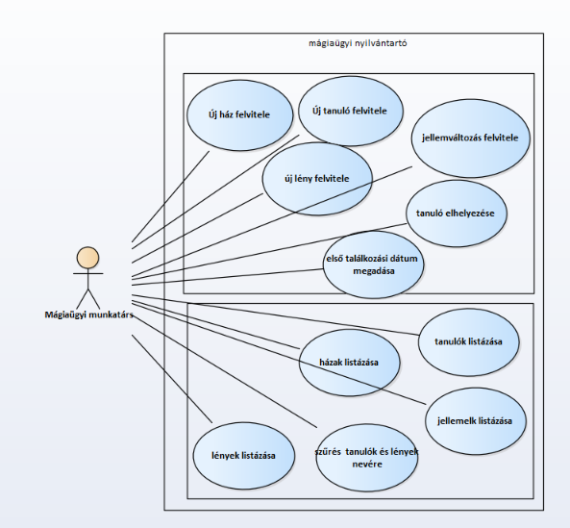

* 1. részletes funkciók:

A.) új adatok felvitele:

-új ház felvitele

-új tanuló felvitele

-új lény felvitele

-első találkozási dátum felvitele (lények esetén)

B.) adatok szűrése:

-házak/tanulók/jellemek/lények listázása

-szűrés a tanulók és lények nevére

C.) adatok módosítása:

-tanulók/lények jellemének módosítása

-tanuló elhelyezése

* 1. Felhasználói történetek (User story)

A.) 1. új adatok felvitele/új ház hozzáadása:

|  |  |
| --- | --- |
| Elsődleges Actor | mágiaügyi munkatárs |
| Előfeltétel | felhasználó elindította az alkalmazást |
| Sikertelen eredmény | az új ház adatai nem kerülnek rögzítésre. Hibaüzenet jelenik meg a probléma leírásával. |
| Sikeres eredmény | az új ház adatai rögzítésre kerülnek. |
| Kiváltja | Ismét a főoldal jelenik meg. |
| Események | 1.)az alkalmazás főoldalán a felső menüsorból kiválasztotta az *új adatok felvitele menü* almenüjét:  *új ház hozzáadása-*t. Ez betölt egy formot az alkalmazás alsó részén, a felhasználó kitölti (név és címér megadásával) és a *Bevitel* gombra kattint.  2.)  A rendszer ellenőrzi, hogy van e ilyen nevű ház, ha nincs, sikeres az új ház felvitele. |
| kiegészítés | ha a név foglalt hibát dob. |

Wireframe:A-1: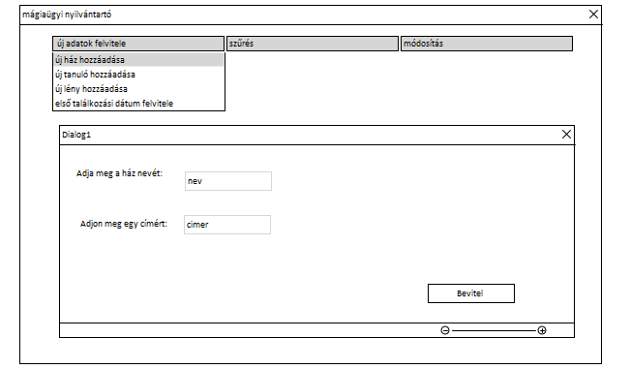

2. új adatok felvitele/új tanuló hozzáadása:

|  |  |
| --- | --- |
| Elsődleges Actor | mágiaügyi munkatárs |
| Előfeltétel | felhasználó elindította az alkalmazást |
| Sikertelen eredmény | az új tanuló adatai nem kerülnek rögzítésre. Hibaüzenet jelenik meg a probléma leírásával. |
| Sikeres eredmény | az új ház adatai rögzítésre kerülnek. |
| Kiváltja | Ismét a főoldal jelenik meg. |
| Események | 1.)az alkalmazás főoldalán a felső menüsorból kiválasztotta az *új adatok felvitele menü* almenüjét:  *új tanuló hozzáadása-*t. Ez betölt egy formot az alkalmazásalsó részén, a felhasználó kitölti (név és életkor megadásával) és a *Bevitel* gombra kattint.  2.)  A rendszer ellenőrzi, hogy van e ilyen nevű tanuló, és ellenőrzi hogy az életkor helyességét. ha nincs ilyen nevű tanuló még, akkor sikeres az új tanuló felvitele. |
| kiegészítés | ha a név foglalt hibát dob. |

Wireframe A-2:

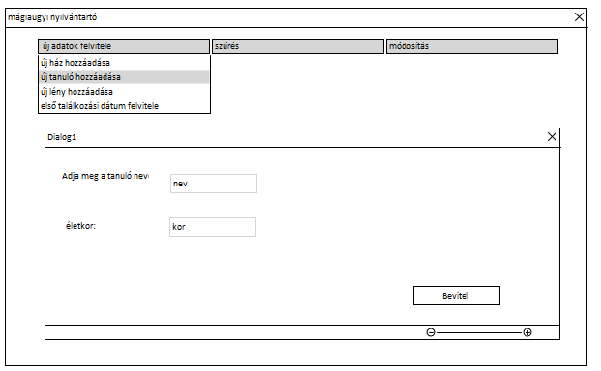

3. új adatok felvitele/új lény hozzáadása:

|  |  |
| --- | --- |
| Elsődleges Actor | mágiaügyi munkatárs |
| Előfeltétel | felhasználó elindította az alkalmazást |
| Sikertelen eredmény | az új lény adatai nem kerülnek rögzítésre. Hibaüzenet jelenik meg a probléma leírásával. |
| Sikeres eredmény | az új lény adatai rögzítésre kerülnek. |
| Kiváltja | Ismét a főoldal jelenik meg. |
| Események | 1.)az alkalmazás főoldalán a felső menüsorból kiválasztotta az *új adatok felvitele menü* almenüjét:  *új lény hozzáadása-*t. Ez betölt egy formot az alkalmazás alsó részén, a felhasználó kitölti (név megadásával) és a *Bevitel* gombra kattint.  2.)  A rendszer ellenőrzi, hogy van e ilyen nevű lény, ha nincs, akkor sikeres az új lény felvitele. |
| kiegészítés | ha a név foglalt hibát dob. |

Wireframe A-3:

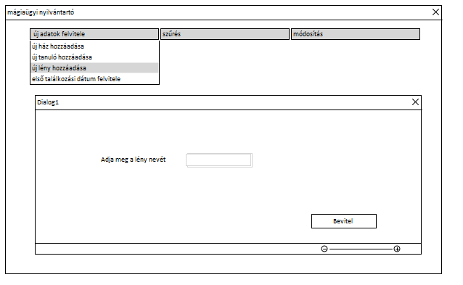

4. új adatok felvitele/első találkozási dátum felvitele:

|  |  |
| --- | --- |
| Elsődleges Actor | mágiaügyi munkatárs |
| Előfeltétel | felhasználó elindította az alkalmazást |
| Sikertelen eredmény | az első találkozási dátum nem kerül rögzítésre. Hibaüzenet jelenik meg a probléma leírásával. |
| Sikeres eredmény | az első találkozási dátum rögzítésre kerül. |
| Kiváltja | Ismét a főoldal jelenik meg. |
| Események | 1.)az alkalmazás főoldalán a felső menüsorból kiválasztotta az *új adatok felvitele menü* almenüjét:  *első találkozási dátum rögzítése-*t. Ez betölt egy formot az alkalmazás alsó részén, a felhasználó kitölti (név kiválasztásával és dátum megadásával) és a *Bevitel* gombra kattint.  2.)  A rendszer ellenőrzi, hogy van e már dátum megadva, illetve a dátum formátum helyességét. |
| kiegészítés | ha a dátum helytelen vagy már meg volt adva, hibát dob. |

Wireframe A-4:

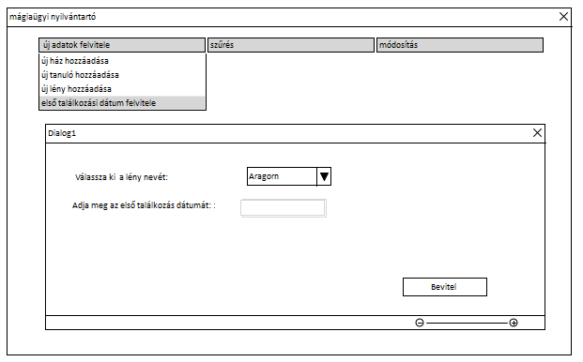

B.) 1. szűrés/ házak/tanulók/jellemek/lények listázása:

|  |  |
| --- | --- |
| Elsődleges Actor | mágiaügyi munkatárs |
| Előfeltétel | felhasználó elindította az alkalmazást |
| Sikertelen eredmény | a lekérdezés eredménye táblázatos formában nem jelenik meg a menü alsó részén. Hibaüzenet jelenik meg a probléma leírásával. |
| Sikeres eredmény | a lekérdezés eredménye táblázatos formában jelenik meg a menü alsó részén.  -Ház esetén: név, cimer, tanulók számával.  -Tanuló esetén: név, életkor, jellemével.  -Lények esetén: név, első találkozás dátuma, jellemével.  -Jellemek esetén: megnevezéssel. |
| Kiváltja | - |
| Események | 1.)az alkalmazás főoldalán a felső menüsorból kiválasztotta az *szűrés menü* almenüjét:  *házak/tanulók/jellemek/lények listázása-*t. Ez betölt egy oldalt a jobb oldali téren felül egy dropdown listával, a felhasználó kiválasztja *házak/tanulók/jellemek/ vagy lények -et* szeretne szűrni.  2.)  A rendszer ellenőrzi, hogy van e ilyen típusú adat és a szűrés gomb alatti mezőben megjeleníti az eredményt. |
| kiegészítés | ha nincs ilyen típusú adat akkor hibát dob. |

Wireframe B-1:

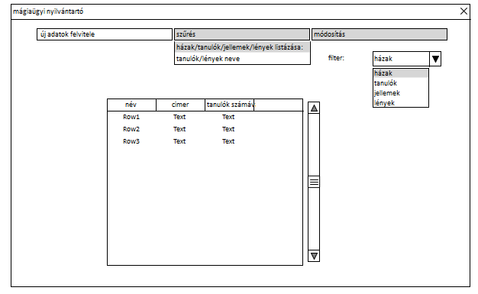

2. szűrés/  *tanulók/lények neve*:

|  |  |
| --- | --- |
| Elsődleges Actor | mágiaügyi munkatárs |
| Előfeltétel | felhasználó elindította az alkalmazást |
| Sikertelen eredmény | a lekérdezés eredménye táblázatos formában nem jelenik meg a menü alsó részén. Hibaüzenet jelenik meg a probléma leírásával. |
| Sikeres eredmény | a lekérdezés eredménye táblázatos formában jelenik meg a menü alsó részén.  -Tanuló esetén: név, életkor, jellemével.  -Lények esetén: név, első találkozás dátuma, jellemével. |
| Kiváltja | - |
| Események | 1.)az alkalmazás főoldalán a felső menüsorból kiválasztotta az *szűrés menü* almenüjét:  *tanulók/lények neve-*t. Ez betölt egy oldalt a jobb oldali téren felül egy dropdown listával, a felhasználó kiválasztja *tanulók vagy lények -et* szeretne szűrni és a *mezőbe beírja a nevet*, és a *Szűrés* gombra kattint.  2.)  A rendszer ellenőrzi, hogy van e ilyen nevű tanuló vagy lény és a szűrés gomb alatti mezőben megjeleníti az eredményt. |
| kiegészítés | ha nincs ilyen nevű lény vagy tanuló, akkor hibát dob. |

Wireframe B-2:

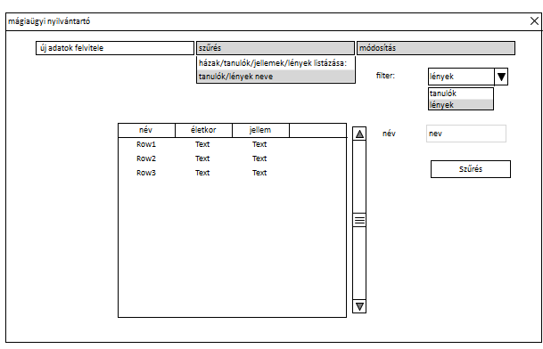

C.) 1. módosítás/  *jellemváltozás*:

|  |  |
| --- | --- |
| Elsődleges Actor | mágiaügyi munkatárs |
| Előfeltétel | felhasználó elindította az alkalmazást |
| Sikertelen eredmény | a jellemváltozás nem kerül rögzítésre. Hibaüzenet jelenik meg a probléma leírásával. |
| Sikeres eredmény | a jellemváltozás rögzítésre kerül. |
| Kiváltja | Ismét a főoldal jelenik meg. |
| Események | 1.)az alkalmazás főoldalán a felső menüsorból kiválasztotta az *módosítás menü* almenüjét:  *jellemváltozás-*t. Ez betölt egy formot az alkalmazás alsó részén, a felhasználó kiválasztja a dropdown listából hogy tanuló vagy lény jellemét szeretné megváltoztatni és kiválasztja a lény/tanuló nevét majd kiválasztja a jellemet és a *Bevitel* gombra kattint.  2.)  A rendszer ellenőrzi, hogy van e ilyen nevű lény illetve tanuló, ha van, sikeres az új jellem megadása. |
| kiegészítés | ha nincs, hibát dob. |

Wireframe C-1:

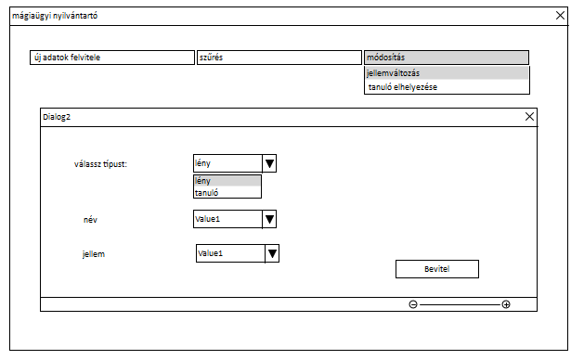

2. módosítás/ tanuló elhelyezése:

|  |  |
| --- | --- |
| Elsődleges Actor | mágiaügyi munkatárs |
| Előfeltétel | felhasználó elindította az alkalmazást |
| Sikertelen eredmény | Hibaüzenet jelenik meg a probléma leírásával. |
| Sikeres eredmény | a változás rögzítésre kerül. |
| Kiváltja | Ismét a főoldal jelenik meg. |
| Események | 1.)az alkalmazás főoldalán a felső menüsorból kiválasztotta az *módosítás menü* almenüjét:  *tanuló elhelyezése*-t. Ez betölt egy formot az alkalmazás alsó részén, a felhasználó kiválasztja a dropdown listából hogy melyik tanuló *Elhelyezés* gombra kattint.  2.)  A rendszer ellenőrzi hogy nincs e már házhoz rendelve a hallgató. Ha nincs: A rendszer visszaad egy ház nevet, az adott házhoz rendeli a hallgatót, megnöveli a házhoz tartozó tanulók számát. |
| kiegészítés | Ha a hallgató már hozzá van rendelve egy házhoz, akkor hibát dob. |

Wireframe C-2: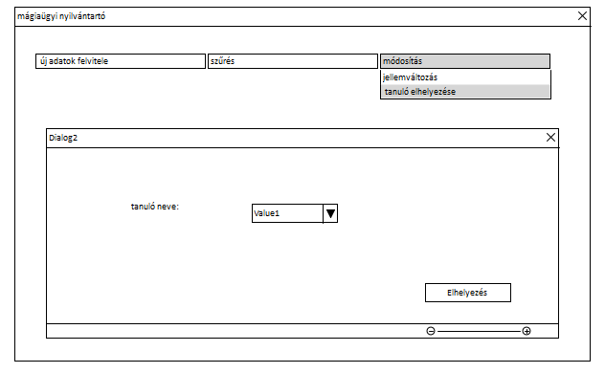

##### Nem funkcionális követelmények

Az alkalmazás hardverigénye : Intel Core i5 és Windows10 operációs rendszeren fut. A fejlesztés során: NetBeans fejlesztő környezetben készül az alkalmazás Java nyelven a Clean Code alkalmazásával.

1. Felhasználói-felület modell

A képernyőtervek készítése során Enterprise Architect-et használtam. User-story-nként látható egy-egy wireframe.

### **Fejlesztői dokumentáció (2. rész)**